KEMENTERIAN AGAMA



INSTITUT AGAMA KRISTEN NEGERI

(IAKN) TORAJA

FAKULTAS KEGURUAN DAN ILMU PENDIDIKAN KRISTEN

J!. Poros Makale-Makassar Km. 11,5; Tlp/Fax. (0423)24620, 24064 Mengkendek Tana Toraja **Email: [info@iakn-torala.ac.Id](mailto:info@iakn-torala.ac.Id)**

Nomor

Sifat

Lampiran

Hal

1925/lkn.05/PP.00.9/05/2023 Biasa

Permohonan Penelitian

03 Mei 2023

Yth. Kepala UPT SMP Negeri 2 Kesu’

di

Tempat

Dengan hormat,

Dalam rangka menyelesaikan studi SI di IAKN Toraja, maka perlu diadakan penelitian lapangan. Untuk itu kami mohon kesediaan Bapak/Ibu untuk memberikan izin penelitian kepada: Nama : Joyce Septikaris Ma’guling

NIRM : 1020197258

Pendidikan Agama Kristen

Program Studi

Yang akan meneliti tentang: “Analisis Pembinaan Iman Kristen Dalam Era Revolusi Industri 4.0 Kepada Peserta Didik Kelas VHISMPN 2 Kesu’”.

Demikian permohonan ini, atas perhatian dan keijasama yang baik diucapkan terimakasih. Tuhan memberkati.

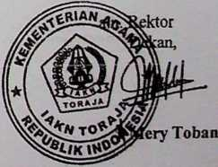

Tembusan:

1. • Rektor IAKN Toraja di Tana Toraja
2. Koordinator Prodi PAK

PEMERINTAH KABUPATEN TORAJA UTARA DINAS PENDIDIKAN SMP NEGERI 2 KESU'

*Alamat: Bci'tan, Kelurahan Ba'tan Kecamatan Kesu'Kabupaten Toraja Utara*



V’*-» ^y.



SURAT KETERANGAN. fiSNJSLffiM  
NOMOR: 034/421.3/SMPN.2 KS/IV/2023

Yang bertanda tangan di bawah ini Kepala SMPN 2 KESU’, menerangkan bahwa:

|  |  |
| --- | --- |
| Nama | : Joyce Septikaris Ma’guling |
| Nirm | : 1020197258 |
| Jurusan | : Pendidikan Agama Kristen |
| Universitas | : Institut Agama Kristen Negeri Toraja (IAKN Toraja) |

Yang bersangkutan di atas telah melakukan penelitian di SMPN 2 Kesu’ dengan judul: “Analisis Pembinaan Iman Kristen Era Revolusi Industri 4.0 Kepada Peserta Bsdili

Kelas VIII SMPN 2 KESU’ "

Demikian Surat Keterangan ini dibuat agar dapat digunakan sebagaimana mestinya.

Ba’tan, 30 Mei 2023

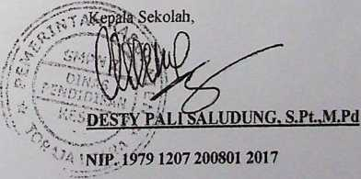

Pembina/ iV'a

|  |  |  |  |  |  |
| --- | --- | --- | --- | --- | --- |
| No | Aspek yang diamati | 1 | 2 | 3 | 4 |
| 1 | Kemampuan membuka pembelajaran |  |  |  |  |
|  | a. Menarik perhatian siswa |  |  | V |  |
|  | b. Memberikan motivasi awal |  |  | V |  |
|  | c. Menyampaikan tujuan pembelajaran yang diberikan |  | V |  |  |
| 2 | Sikap guru dalam proses pembelajaran |  |  |  |  |
|  | a. Kejelasan artikulasi suara |  |  |  | V |
|  | b. Variasi gerakan badan tidak mengganggu perhatian siswa |  |  | V |  |
| 3 | Penguasaan bahan ajar   1. Bahan ajar disajikan sesuai dengan langkah-langkah dalam RPP 2. Kejelasan dalam memberikan contoh 3. Memiliki wawasan yang luas dalam menyampaikan bahan |  |  | V | V |
|  | pembelajaran |  |  | V |  |
| 4 | Kegiatan belajarar mengajar   1. Kesesuaian metode dengan bahan ajar yang digunakan 2. Memiliki keterampilan dalam menanggapi dan merespon pertanyaan |  | V | V |  |
|  | siswa serta memberikan motivasi |  |  |  |  |
|  | c. Ketepatan dalam menggunakan alokasi waktu yang disediakan |  |  | V |  |
| 5 | Evaluasi pembelajaran |  |  |  |  |
|  | a. Menggunakan bentuk dan jenis penilaian |  |  | V |  |

|  |  |  |  |  |  |
| --- | --- | --- | --- | --- | --- |
|  | 1. Penilaian diberikan sesuai dengan RPP 2. Indikator pnilaian sesuai dengan KD dan materi pokok |  |  |  | V  V |
| 6 | Kemampuan menutup kegiatan pembelajaran   1. Meninjau kembali materi yang telah diberikan 2. Memberikan kesempatan untuk bertanya dan menjawab pertanyaan 3. Membuat rangkuman dan kesimpulan akahir materi yang dipelajari |  |  |  | V  V  V |

Keterangan:

1. = kurang
2. = cukup
3. = baik
4. = sangat baik



Untuk Guru Agama Kristen

1. Pertanyaan Penelitian
2. Menurut Bapak apa itu Pembinaan iman Kristen?
3. Menurut Bapak apa pentingnya pembinaan iman Kristen dalam era revolusi industri 4.0?
4. Pembinaan iman dalam bentuk apa yang sudah diterapkan kepada peserta didik di SMPN 2 Kesu'?
5. Bagaimana cara menerapkan pembinaan iman yang telah dibentuk di SMPN 2 Kesu'?
6. Menurut bapak, apa tujuan dari pembinaan iman?
7. Menurut bapak, apa itu revolusi industri 4.0?
8. Menurut bapak, apa dampak positif dan negatif dari penggunaan teknologi di era revolusi industri 4.0 terhadap pertumbuhan iman peserta didik?
9. Menurut ibu, apa itu pembinaan iman Kristen?
10. Menurut ibu, apa pentingnya pembinaan iman Kristen dalam era revolusi industri 4.0?
11. Menurut ibu, apa tujuan dari pembinaan iman?
12. Menurut ibu, apa itu revolusi industri 4.0?
13. Menurut ibu, apa dampaka positif dan negatif dari penggunaan teknologi di era revolusi industri 4.0 terhadap pertumbuhan iman peserta didik?



1. Aspek yang diamati:
2. Media pembelajaran
3. Proses kegiatan belajar mengajar di kelas
4. Metode pembelajaran
5. Langkah-langkah proses pembelajaran
6. Penilaian
7. Perbaikan
8. Rancangan pelaksanaan pembelajaran
9. Kompetensi inti, kompetensi dasar, indicator
10. Strategi pembelajaran
11. Evaluasi pembelajara
12. Hasil Pengamatan
13. Media pembelajaran yang digunakan selama ini adalah modul pembelajaran, buku siswa.
14. Proses kegiatan belajar mengajar di kelas dilaksanakan sesuai dengan RPP yang dibuat yaitu mulai dari kegiatan pembukaan sampai kepada kegiatan menutup di kelas.
15. Metode pembelajaran yang digunakan itu lebih kepada metode cerama,

dan jarang sekali mengganti metode.

1. Langkah-langkah proses pembelajaran pada awal materi baru atau bab baru guru melakukan tes awal pada siswa biasanya dilakukan pada materi terakhir sebelum materi baru.
2. Penilaian dilakukan ketika semua komponen telah dilaksanakan dan mencapai hasil akhirnya.
3. Perbaikan jarang dilakukan, hanya ketika selesai semester dan nilai siswa sangat rendah.
4. Rancangan pelaksanaan pembelajaran selalu dilaksanakan sebelum kegiatan belajar dimulai.
5. Kompetensi inti merupakan perangkat yang dibuat oleh pemerintah, dan guru membuat kompetensi dasar serta indicator untuk mencapai pembelajaran dimasukkan dalam silabus dan RPP.
6. Strategi pembelajaran yang digunakan disusun sesuai dengan metode pembelajaran yakni memilih metode yang sesuai dengan pembelajaran dan dominan dengan metode cerama.
7. Evaluasi pembelajaran dilakukan setiap akhir materi da nada juga guru yang mengevaluasi hanya satu kali dalam satu semester hanya diakhir

semester.

Identitas diri:

1. Nama

: Jony Silambi', S.Pak,M.M, : 58 Tahun : Laki-laki : 19 Mei 2023

1. Umur
2. Jenis kelamin Tanggal wawancara Jawaban :
3. Menurut saya Pembinaan Iman adalah untuk melihat suatu perubahan dalam diri. Oleh sebab itu, salah satu tugas utama dari guru agama adalah bagaimana menumbuhkan pengetahuan peserta didik lewat materi pengajaran dan bagaimana membahasakan lewat pertumbuhan iman mereka.
4. Menurut saya Pembinaan Iman sangat penting diterapkan dalam era revolusi industri 4.0. Karena dapat menolong peserta didik untuk memilih mana informasi atau hal yang dapat membangun imannya, menolong agar tidak terpengaruh dengan hal/informasi negatif dan memampuhkan peserta didik bertahan secara mental sekalipun terjadi perubahan-perubahan di era revolusi industri 4.0 yang tidak sesuai dengan harapan. Banyak yang tidak siap dengan perubahan yang begitu cepat terjadi di era revolusi industri 4.0 sehingga banyak yang tidak mampu bertahan, stress, bahkan mengakhiri hidup. Jadi, jika pembinaan iman tidak dilakukan maka hal itu akan teruis

terjadi.

1. Bentuk pembinaan iman yang diterapkan kepada peserta didik yaitu:
2. Mendisiplinkan dalam menggunakan Hp
3. Ibadah online
4. Membuat grup whatsApp antara guru dan peserta didik untuk membagikan renungan firman Tuhan.
5. Ibadah menggunakan LCD (PPT)
6. Membuat konten (drama, film singkat menurut firman Tuhan)
7. Cara menerapkan pembinaan iman bagi peserta didik yaitu:
8. Medisiplinkan menggunakan Hp, ketika proses pembelajaran sedang berlangsung siswa di larang untuk bermain hp.
9. Ibadah online, yang dilakukan melibatkan siswa secara langsung. Keterlibatan siswa dalam prosesi ibadah merupakan bagian yang autentik dari pembinaan iman. Peserta didik dalam ibadah mengambil bagian memimpin jalannya liturgi, membacakan bahan khotbah dari Alkitab, memimpin doa. Mengalami secara langsung pelaksanaan ibadah, iman peserta didik dapat bertumbuh karena inereka mempersiapkan diri terlebih dahulu.
10. Membuat grup zvhatsApp antara guru dan peserta didik, guru membagikan renungan firman Tuhan ke dalam grup setiap hari agar peserta didik dapat membaca renungan tersebut.[1]
11. Ibadah menggunakan LCD (PPT), tata ibadah dibuat dalam bentuk PPT agar peserta didik memiliki ketertarikan untuk mengikuti ibadah.
12. Membuat konten (drama, film singkat menurut firman Tuhan), peserta didik dilibatkan langsung dalam pembuatan konten lalu dibagikan.
13. Menurut saya tujuan dari pembinaan iman yaitu untuk mendekatkan peserta didik pada firman Tuhan agar peserta didik semakin tahu apa yang Tuhan kehendaki dari kehidupan mereka, bagaimana peserta didik bisa menyenangkan Tuhan dalam setiap aktivitas dalam kehidupan peserta didik, dan bagaimana peserta didik dalam menggunakan teknologi khususnya di era revolusi industri 4.0.
14. Menurut saya revolusi industri 4.0 adalah perubahan yang terjadi ke teknologi digital dan internet.
15. Menurut saya dampak positif dari revolusi industri 4.0 terhadap pendidikan yaitu memberikan informasi yang cepat tentang pengetahuan/pendidikan, dapat mengupgrade pola pendidikan. Sedangkan dampak negatif dari revolusi industri 4.0 terhadap pendidikan yaitu peserta didik dapat terjerumus dalam situasi-situasi yang ada dalam dunia maya, dapat mengganggu atau merusak mental peserta didik, membuat peserta didik terpancing dengan isu sarah, membuat peserta didik mengucapkan kata-kata yang kotor, kecenderungan terjadi pembulian antara peserta didik, membuat peserta didik terpancing dengan provokasi sehingga terjadi perkelahian.
16. Nama : Yuspin Malimbong, S.Pd.
17. Umur : 29 Tahun
18. Jenis kelamin : Perempuan

Jawaban :

1. Menurut saya Pembinaan iman adalah suatu usaha yang dilakukan untuk mengembangkan iman, entah itu lewat aktivitas kegiatan ibadah singkat sebelum pelajaran dimulai atau setelah pelajaran selesai yang terjadi dalam kelas.
2. Menurut saya Pembinaan iman sangat penting dalam era revolusi industri 4.0, karena dari pembinaan iman maka peserta didik memiliki kontrol diri dalam menggunakan internet agar tidak tergiur dengan hal-hal yang negatif, peserta didik akan menggunakan media sosial dengan baik, dan supaya peserta didik tidak kecanduan terhadap game online
3. Menurut saya, Pembinaan iman bertujuan untuk mendampingi dan membantu peserta didik untuk menemukan diri, mengembangkan kemampuan dan kemauan pesert didik, mengenali masalah-masalah sosial dengan sistim dan struktur yang sering menguasai diri peserta didik.
4. Menurut saya, Revolusi industri 4.0 merupakan revolusi yang menitikberatkan pada otomatisasi serta kolaborasi antara teknologi.
5. Menurut saya, dampak positif revolusi industri 4.0 yaitu mempermudah mendapat informasi dan mentransformasi, serta memicu memiliki keterampilan khusus dalam berkomunikasi secara inovatif. Sedangkan dampak negatifnya yaitu dampak negatif revolusi industri 4.0 terhadap pendidikan yaitu membuat peserta didik kecanduan dalam bermain game, membuat peserta didik tergiur dengan hal-hal yang negatif seprti menonton hal-hal yang belum pantas untuk dilihat.

Dokumentasi:

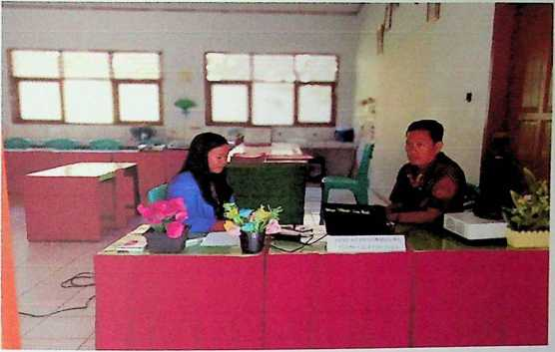

Gambar 1: wawancara dengan guru agama Kristen.

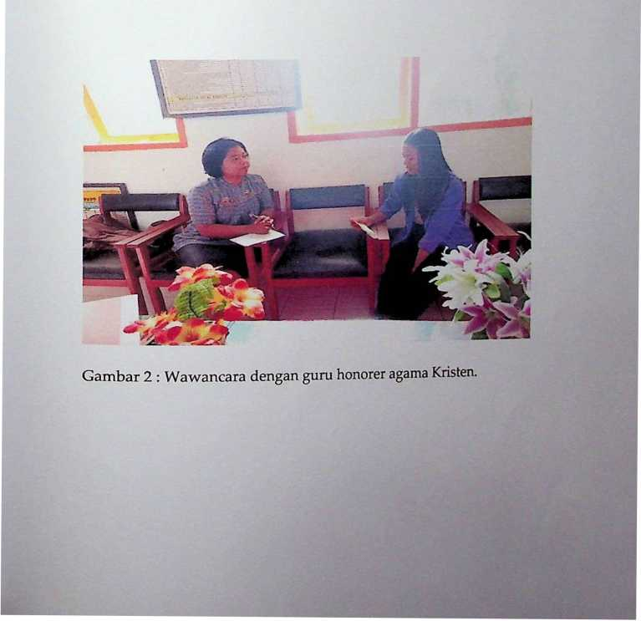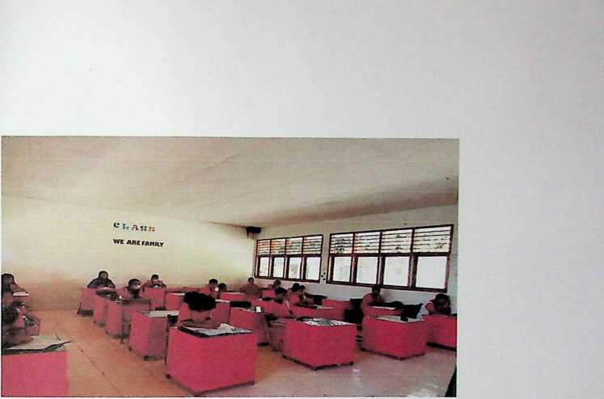

Gambar 3 : Hasil observasi di kelas VIII



LEMBAR BIMBINGAN SKRIPSI

Nama Mahasiswa

NIRM

PROD1

Judul

. Joyce Septikaris Ma'guling

: .1020197258

. Pendidikan Agama Kristen

Analisis Pembinaan Iman Kristen Dalam Era Revolusi Industri 4.0 Kepada Siswa Kleas VIII SMPN 2 Kesu'

Sub Judul

. Yanni Paembonan.M.Pd.K

Pembimbing 1

Pembimbing 2. Darius,M.Th

Fi:FU*IJUKi . . , f

1. Pembimbingan minimal 6 kali pada masing-masing pembimbing untuk mendaftar sebagai peserta ujian propSI31.
2. Pembimbingan minimal 4 kali pada masing-masing pembimbing untuk mendaftar sebagai peserta seminar hasil.
3. Pembimbingan minimal 2 kali pada masing-masing pembimbing untuk mendaftar sebagai peserta ujian skripsi.
4. Mahasiswa membawa buku rujukan (referensi) yang digunakan saat pembimbingan.
5. Mahasiswa menyerahkan buku kontrol kepada bagian akademik pada saat pendaftaran ujian proposal, seminar hasil, ujian skripsi dan yudisium

|  |  |  |
| --- | --- | --- |
| Tanggal Setor | Catatan bimbingan | Pertemuan I |
| y ( 2-01') | ^ Peyi k'-  Wourp ^ kU i' — djr^l^ U^u^Uy1“\c(n — (co<a.A'S\ kAh-J:  l&to—«TO— !  ” f rt T V <A-CVS~— | Tanggal Bimbingan  Pembirrdu^ 1: |
|  | ( y—♦ > |
| •8/ / |  | Tanggal Bimbingan |
|  |  | Pembimbing 2: \ |
|  |  | (J^ , |

**Tanggai Setor**

Catatan bimbingan

%C



W T M*

^(CMfA (bJr<\rt\ bouf&ijv**| f® W ^U-

Tanggal Bimbingan

Pembimbing 1:



(

Tanggal Bimbingan

Pembimbing 2:

ZT>



**Tanggal Setor**

**Catatan bimbingan**

**Pertemuan III**

%,

Vtap U^tP^ ^ JiiJ^

£^(f o-^l- k v*^6" ' '

O^pSx jf^CL ^ ^c^cL—

A (dcfo^—

\olV\ ^

Tanggal Bimbingan

Pembimbing 1:

f~

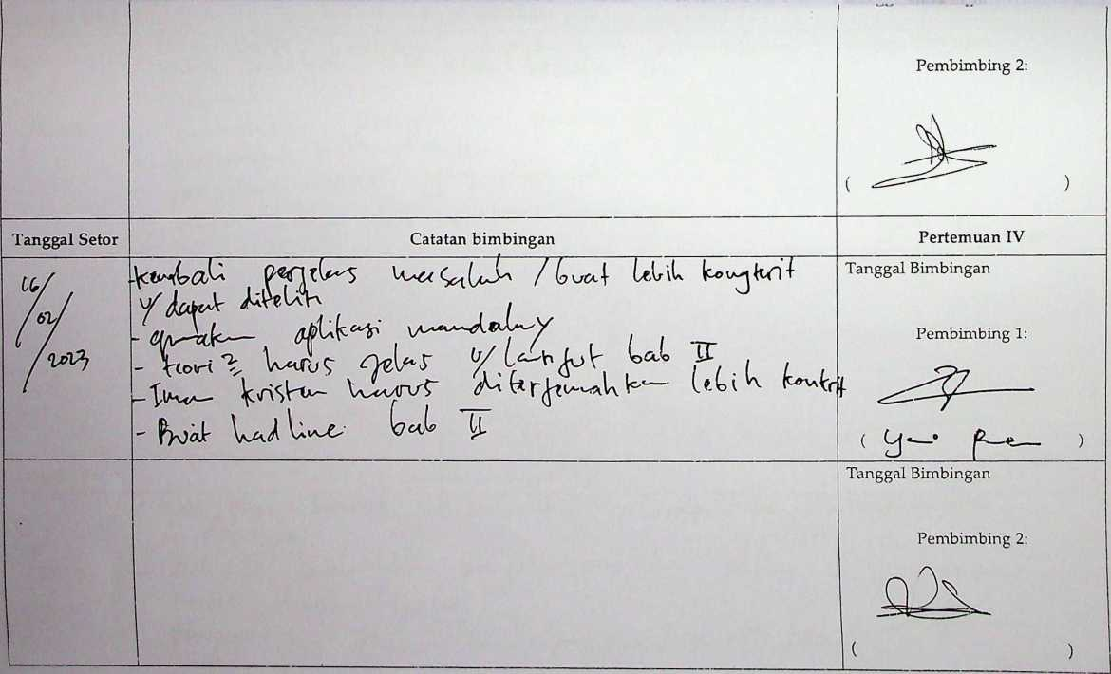

|  |  |  |
| --- | --- | --- |
| Tanggal Siter | catatan DimDingan | — |
| 7j  **'Ub'tfr** | * C«<H , **L eLtrTCib^** H '—7 k-0*"*» **(h**-—'   VO^k. W^vU** U^t 5^Uk « (IrU-r   * ^ f~“ . j / **r** .—   „ uuIa^- *•*■*» it , ,rt(^ v$vV 1   * uk lut* U— | Tanggal Bimbingan  Pembimbing 1:  ( ^ t **fcttt*i.(>** &■— ) |
|  |  | Tanggal Bimbingan  Pembimbing 2:  ( ' ) |
| Tanggal Setor | Catatan bimbingan | Pertemuan VI |
| Tv  1 **flPV,** | " ^6vri/ S’ **cs^Jf-T (otLecfr-^r.**— p»v^y^6-- — (i **\c** **^trtr-^[c^ye- X<** **foci\*** 0  irtotri **^gue** c—— **Ory(.cA,** *  ^ 'W' 0~<, **fao»**  K^k p-— | .Tangga! Bimbingan  Pembimbing 1:  ( cl’ * **f\*** } |
| Wtviru^ **^c~ (^!o^.-Cok_**  S« ^ ^tU K1 | | |

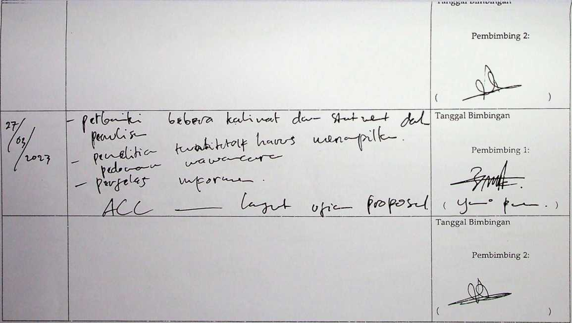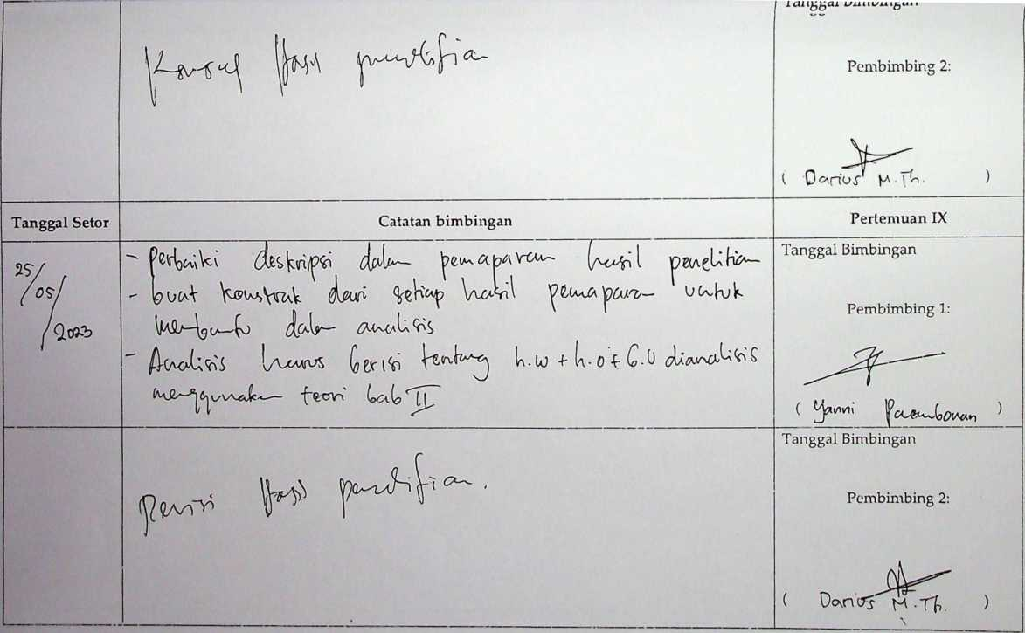

/cc

Tanggal Bimbingan

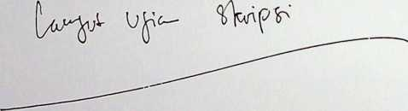

Pembimbing 1:



( nl \(XZvdooV\C[V\ ^

Tanggal Bimbingan

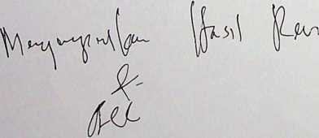

Pembimbing 2:

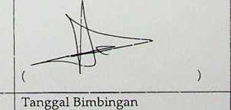

Pembimbing 1:

(

)

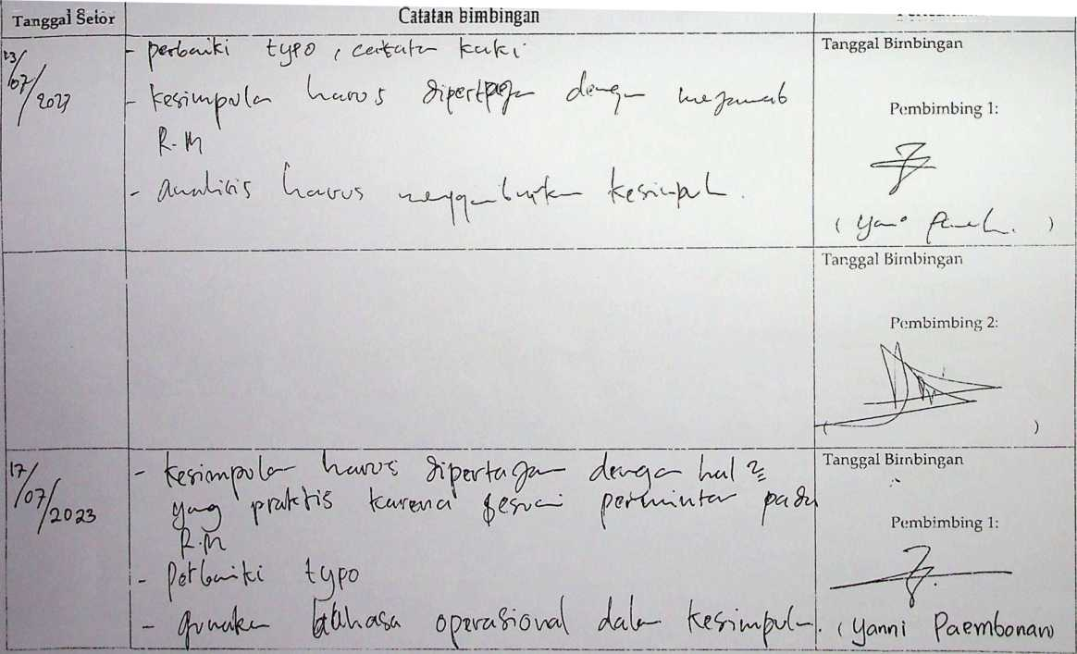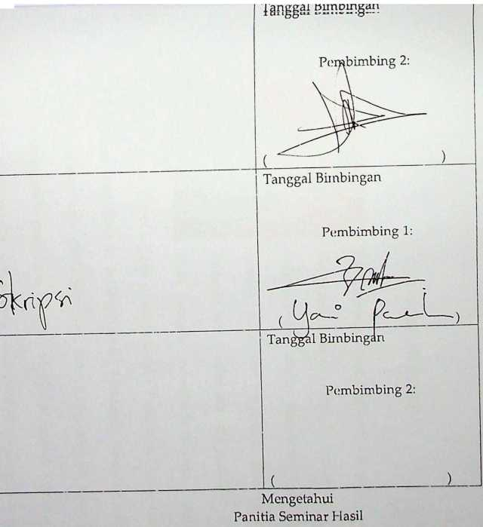

1. Wawancara, Bapak Jony Silambi', S.Pak,M.M, pada tanggal 19 Mei 2023.